Consulta Pública
Reglamento de Rotulación del Acero para Obras de Hormigón Armado
- Contexto
Las Barras de Acero para refuerzo de hormigón armado son un elemento importante para el desarrollo habitacional y comercial del país, ya que son utilizadas en la mayoría de las construcciones. En Chile se comercializa una gran variedad de aceros para obras de hormigón armado, y el consumo de barras de refuerzo incluye productos importados y nacionales, fabricados con diferentes componentes que generan productos aparentemente iguales pero cuyas características técnicas son diferentes.

El nuevo reglamento para el etiquetado viene a subsanar la falta de información acerca de las características del acero que se comercializa en el país, lo que puede afectar la seguridad de las personas y de sus bienes, a través de la calidad de las edificaciones construidas con dicho material, especialmente considerando las condiciones sísmicas del país.

Los de origen importado, provienen en un porcentaje superior al 95% desde China, seguido muy de lejos por Corea, Turquía, Brasil, Argentina y Perú. La huella de Carbono de la producción de barras de refuerzo nacional ha disminuido los últimos años por el uso de energías verdes, mejoras en procesos y mayor reciclaje de chatarra.
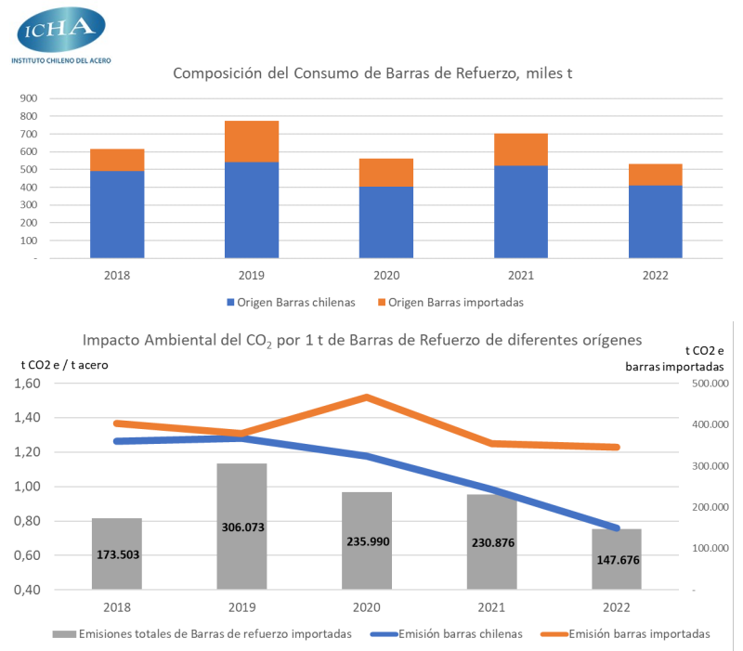
Fuente: Desarrollo propio de ICHA sobre la base de informes de importaciones de Aduanas y Reportes de las propias empresas.

El año 2017 se ingresó a la Contraloría General de la República el decreto N° 133 del Ministerio de Economía, Fomento y Turismo. Este reglamento fue retirado en marzo de 2018. La importancia de la materia volvió a surgir durante el 2023 en el contexto de las Mesas Ejecutivas para la Productividad (MEP) de CORFO, que tienen por objetivo solucionar trabas que limiten la productividad de algún sector.
Se trata del ejercicio de la potestad reglamentaria autónoma, pues no existe un mandato legal expreso para regular esta materia, sin perjuicio de las normas sobre protección al consumidor y el rol del Servicio Nacional del Consumidor.
- Propósito del Reglamento
Contenido del reglamento
El reglamento tiene por objeto establecer los requisitos de rotulación que deben cumplir las barras de acero para hormigón armado, laminadas en caliente, barras de sección circular lisas o con resaltes, laminadas rectas o en rollos y las barras enderezadas a partir de rollos, destinadas a emplearse en obras de hormigón armado, de cualquier origen o procedencia, que se comercialicen en el mercado nacional, cuando éstas constituyen un bulto para ser despachadas por el proveedor (artículo 1°).
Se considera parte integrante del reglamento la norma chilena NCh 204 de requisitos para barras de acero para hormigón armado (inciso final artículo 2°), que fue oficializada por el Ministerio de Vivienda y Urbanismo mediante decreto exento N° 78 de 2021.
El fabricador o importador deberá rotular, y el distribuidor o comercializador deberá asegurar la presencia del rótulo (artículo 3°). En caso de alterar el contenido original del acero, cambiando su forma, se deberá reemplazar el rótulo (artículo 4°).
El rotulado deberá ser visible, indeleble y fácilmente accesible (artículo 5°). Si están amarrados en bultos, cada bulto deberá contar con una etiqueta (artículo 6°). La etiqueta deberá tener la información señalada en el artículo 7°, y las características físicas del artículo 8°, que incluye una imagen referencial para el rótulo. El artículo 9° dispone los requisitos para la comercialización del acero por medios electrónicos, o cuando se requiera incorporar el rotulado a los documentos de acompañamiento.
Los proveedores de acero serán responsables de la veracidad de las indicaciones consignadas en los rótulos (artículo 10), sin poder consignar información que pueda inducir a error o confusión del acero, del proveedor o de la competencia (artículo 11).
Las exigencias y requisitos de información constituyen información básica comercial en los términos de la Ley del Consumidor (artículo 12). El SERNAC velará por el cumplimiento de las obligaciones establecidas en el reglamento, pudiendo requerir información a los proveedores (artículo 13).
El decreto entrará en vigencia después de 180 días desde su publicación en el Diario Oficial. Al acero que haya ingresado al país antes de eso se le aplicarán las normas vigentes al momento de su comercialización (artículo transitorio).
III. Algunos elementos principales del Reglamento
Los elementos principales del reglamento son el alcance y ámbitos de aplicación de las modificaciones del etiquetado, las características físicas de la etiqueta y la información que debe contener el rótulo, sus prohibiciones y el ente fiscalizador de cumplimiento de dicha norma, además de su entrada en vigor una vez publicado. En resumen, sus focos están en:
- Estandarización y claridad: Cada pieza debe llevar una etiqueta clara y estandarizada que incluya el tipo de acero, dimensiones, y origen, asegurando información consistente y comprensible.
- Información al consumidor: Busca informar a consumidores y actores de la industria sobre las características del producto para facilitar decisiones informadas y seguras.
- Cumplimiento obligatorio: El cumplimiento de estos requisitos es obligatorio para todas las barras despachadas en bultos, garantizando transparencia y confianza en la comercialización.
- Transparencia y colaboración: Promueve la transparencia en la cadena de suministro y fomenta la colaboración entre los participantes del mercado para mejorar la seguridad y eficiencia en las construcciones.

- Razones para someter el Reglamento Consulta Pública
La producción y comercialización de acero en Chile tiene altos índices de competitividad y relevancia para la industria. Con el objetivo de legitimar este documento se debe abrir el proceso de modificación para que los actores relevantes, como empresas, organizaciones de consumidores, expertos técnicos y la sociedad civil, pueden expresar sus opiniones y preocupaciones para enriquecer el contenido del reglamento.
Por otro lado, es importante prevenir impactos negativos en la economía y el desarrollo nacional, u otros riesgos que puedan diagnosticar quienes están en terreno directamente en el mercado. Por último, esta consulta facilitará su implementación dado que el reglamento se encontrará disponible previo a su entrada en vigencia para ser conocido y estudiado por quienes se verán sujetos a él.
- Consulta
¿Cuál es su opinión sobre la propuesta de Reglamento que Establece Requisitos de Rotulación del Acero para obras de Hormigón armado?
Sus comentarios u observaciones deben presentarse en el formato dispuesto para estos efectos y puede ser relativo al texto considerado en su conjunto, o bien, a artículos en particular.

